СОГЛАСОВАНО  Руководитель УФНС России  по Республике Дагестан  ______________У.А. Джабраилов  «17» декабря 2015 г. | УТВЕРЖДЕНО  Председатель Общественного совета  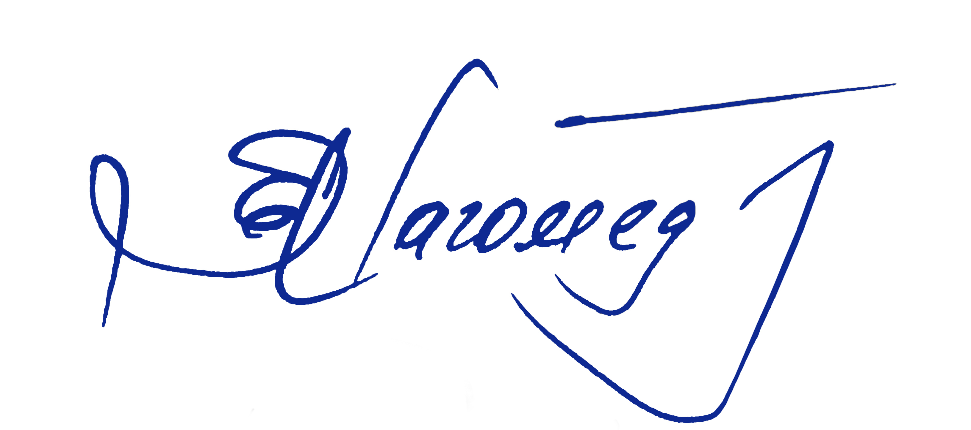  при УФНС России по Республике Дагестан  ________________ Б.М. Магомедов  «17» декабря 2015 г.

План работы
Общественного совета при УФНС России по Республике Дагестан на 1 полугодие 2016 года

Дата | Мероприятие | Вопросы для обсуждения | Ответственный | Место проведения
1 полугодие 2016 | 1-е заседание Общественного совета | - Об итогах работы налоговых органов Республики Дагестан за 2015 год и задачах на 2016 год.  - Налогообложение малого бизнеса в Республике Дагестан.  - Метод убеждения как инструмент побуждения к добровольной уплате налогов с населения и бизнеса.  - Преимущества бесконтактного взаимодействия с ФНС России. Интернет-сервис «Личный кабинет налогоплательщика для физических лиц». | Зам. руководителя УФНС России по РД, советник государственной гражданской службы РФ 1 класса Р.Н. Мирземагамедов  Начальник отдела налогообложения имущества и доходов физических лиц УФНС России по РД, советник государственной гражданской службы РФ 2 класса Р.Н. Султанов  Зам. начальника отдела работы с налогоплательщиками РФ УФНС России по РД, советник государственной гражданской службы РФ 2 класса Б.Н. Алиев | Зал для совещаний УФНС России по Республике Дагестан  г. Махачкала, ул. Ярагского, 93

